МИНОБРНАУКИ РОССИИ

Федеральное государственное бюджетное образовательное учреждение высшего образования

НИЖЕГОРОДСКИЙ ГОСУДАРСТВЕННЫЙ ТЕХНИЧЕСКИЙ

УНИВЕРСИТЕТ им. Р.Е.АЛЕКСЕЕВА

Институт радиоэлектроники и информационных технологий

Кафедра вычислительные системы и технологии

Лабораторная работа № 4

ОТЧЕТ

по лабораторной работе

по дисциплине

Сети и телекоммуникации

РУКОВОДИТЕЛЬ:

________________ Гай В.Е.

СТУДЕНТ:

________________ Сапожников В.О.

19-В-1

Работа защищена «___» ____________

С оценкой ________________________

Нижний Новгород 2021

1. Построить в Core сеть, состоящую из двух компьютеров.

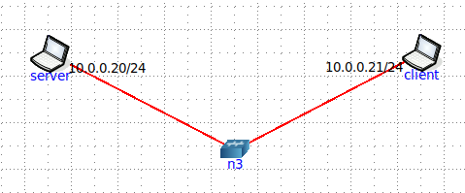

1. Запустить UDP сервер на одном их компьютеров. Подключиться к UDP серверу с помощью TCP клиента. Объяснить полученные пакеты в WireShark.

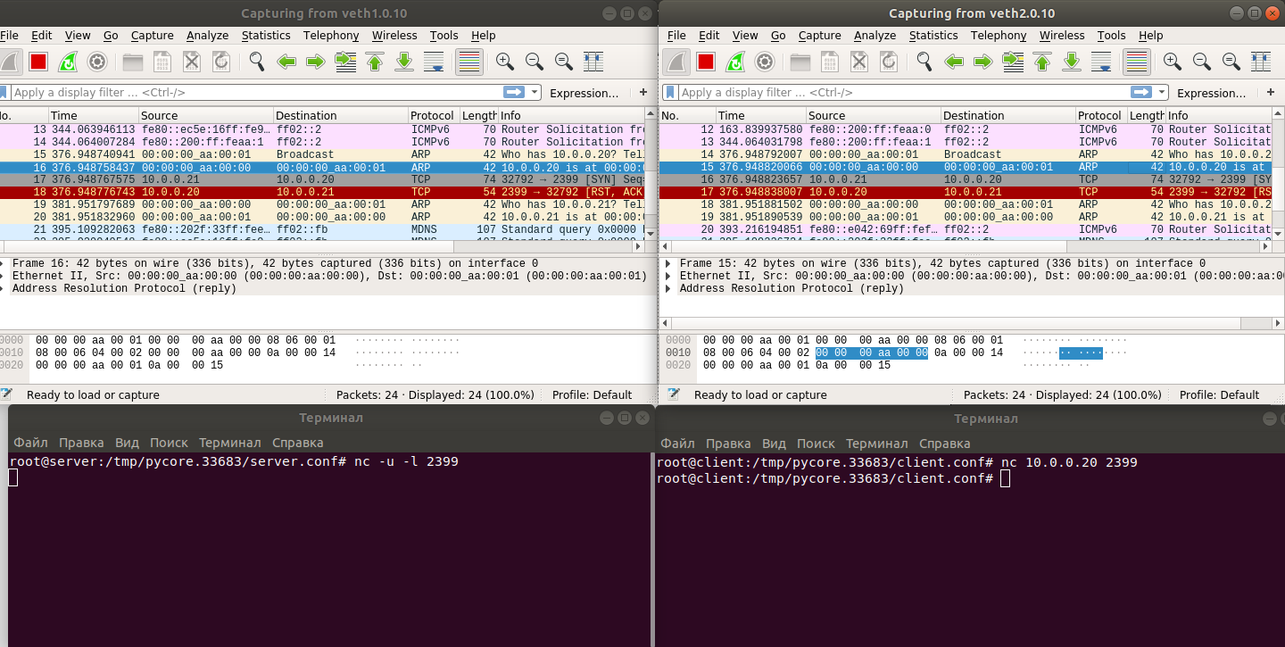

1. Запустить TCP клиент, сервер, передать данные, затем прервать соединение на стороне сервера. Объяснить полученные пакеты в WireShark.

До прерывания

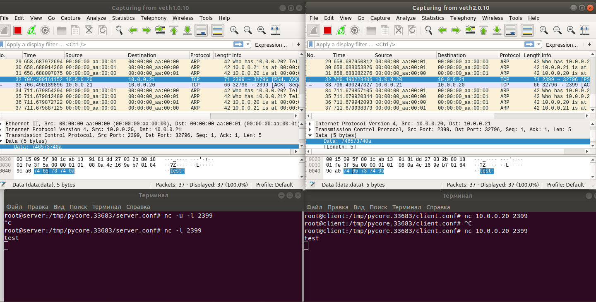

После прерывания

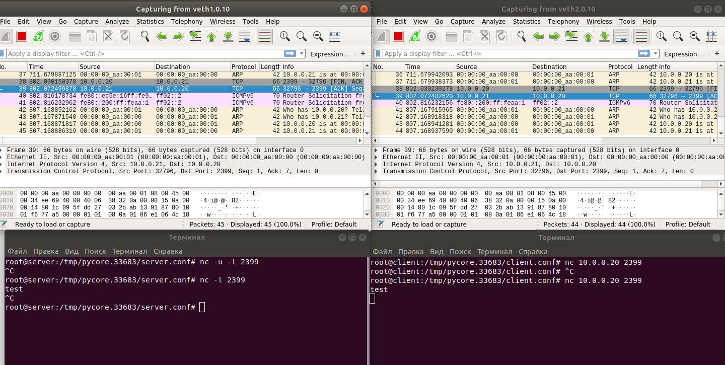

4. Запустить TCP клиент, сервер, передать данные, затем прервать соединение (Ctrl + C) на стороне клиента. Объяснить полученные пакеты в WireShark

До прерывания

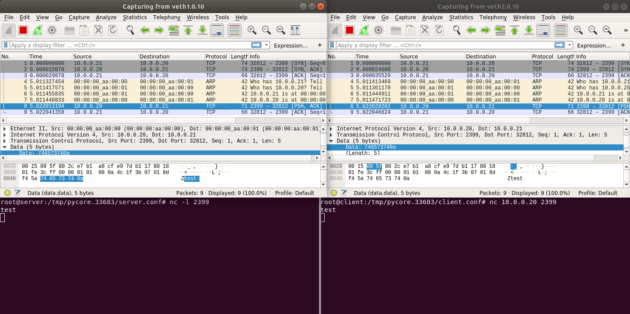

После прерывания

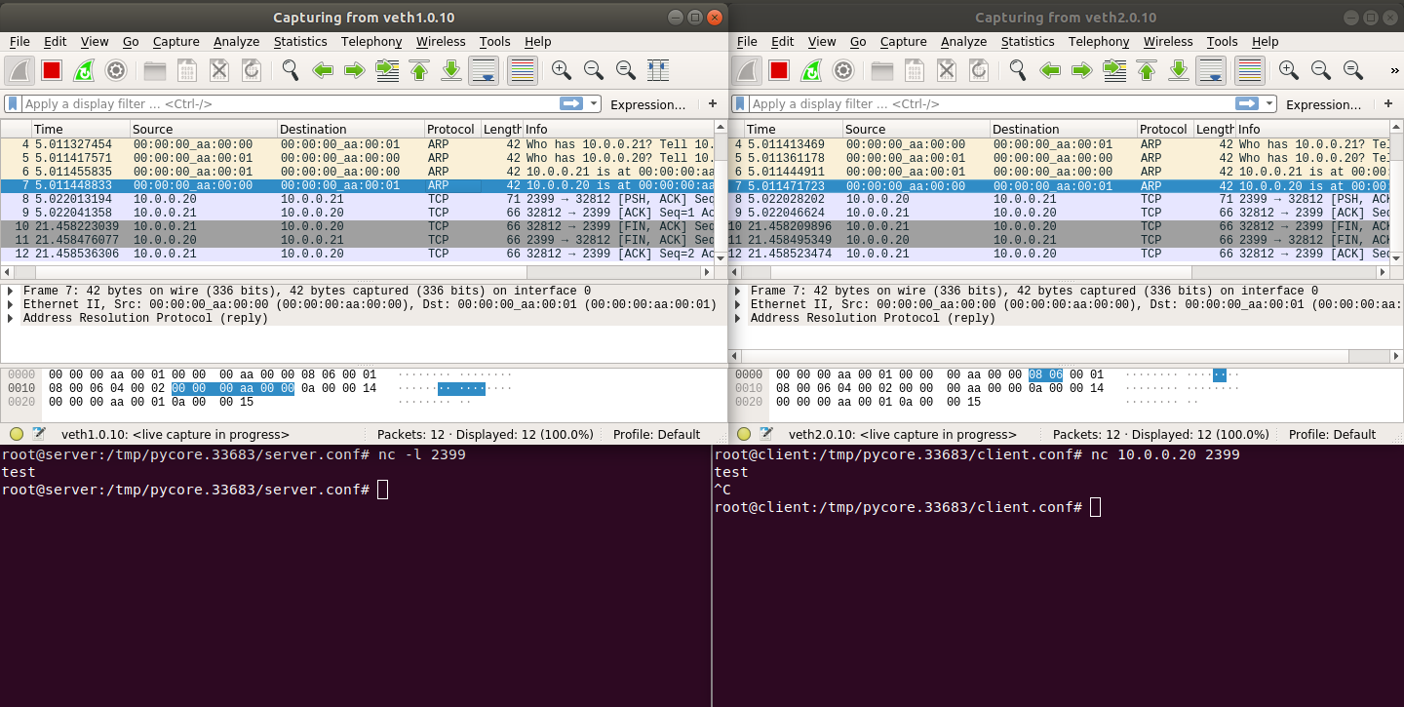

1. Запустить UDP сервер на одном из компьютеров. Подключиться к UDP серверу с помощью UDP клиента. Передать данные. Объяснить полученные пакеты в WireShark

